1. Что такое файловая виртуализация? Какие недостатки позволяет преодолеть блоковая виртуализация

Файловая виртуализация

• В средах NAS каждое устройство представляется для пользователя в виде отдельного накопителя. Первоначально это было достаточно разумным решением. Каждый департамент мог иметь свою NAS-систему, которая выглядела бы для пользователя как накопитель. Но с ростом компаний неизбежно приходит время, когда емкости одного NAS становится недостаточно и файлы располагаются уже на нескольких NAS.

Файловая виртуализация

• Пространство глобальных имен. В данном случае глобальная, или распределенная, файловая система устанавливается "поверх" нативных файловых систем NAS-устройств и предоставляет возможность монтировать их как единое устройство.

Замещающая файловая система.

Вместо агрегирования файловых систем отдельных NAS-устройств в единое устройство, глобальная файловая система подменяет нативные файловые системы.

Блоковая виртуализация

. В среде DAS серверы приложений могут размещать только тома (логические единицы хранения данных), а при размещении томов возникают следующие ограничения:

﻿﻿﻿тома не могут покрывать несколько подсистем хранения (то есть подключенных к серверу дисковых массивов);

﻿﻿﻿каждое устройство хранения предназначено для работы со своим сервером, и другие серверы не могут пользеваться "излишками" чужой подсистемы ванения.

Блоковая виртуализация

о Виртуализация совместно с сетевым хранением помогает преодолеть оба этих ограничения:

﻿﻿﻿предусмотрено объединение емкости разных устройств хранения, соответственно, объем одного тома может превышать емкость одного устройства.

﻿﻿﻿разные серверы могут пользоваться свободными ресурсами хранения.

1. Что такое RAID? Принципы, описать примеры выхода из строя элементов raid и как решается с помощью принципов RAID

Для обеспечения большей скорости чтения/записи и надёжности хранения записи на дисках используются RAID-массивы (Redundant Arrays of Independent Disks – избыточный массив независимых дисков).

Первоначальное предназначение RAID – создание на базе нескольких винчестеров диска большого объема с увеличенной скоростью доступа. Но затем к двум основным целям добавилась третья – сохранение данных в случае отказа части оборудования.

Несколько жёстких дисков подключаются к **RAID-контроллеру**, который рассматривает их как единый логический носитель информации.

В основе теории RAID лежат пять основных принципов. Это Массив (Array), Зеркалирование (Mirroring), Дуплекс (Duplexing), Чередование (Striping) и Четность (Parity).

**Массив** это несколько накопителей, которые централизованно настраиваются, форматируются и управляются. Логический массив – это уже более высокий уровень представления, на котором не учитываются физические характеристики системы.

**Зеркалирование** технология, позволяющая повысить надежность системы. В RAID массиве с зеркалированием все данные одновременно пишутся не на один, а на два жестких диска. То есть создается «зеркало» данных. При выходе из строя одного из дисков вся информация остается сохраненной на втором.

**Дуплекс** развитие идеи зеркалирования. В этом случае так же высок уровень надежности и требуется в два раза больше жестких дисков. Но появляются дополнительные затраты: для повышения надежности в систему устанавливаются два независимых RAID контроллера. Выход из строя одного диска или контроллера не сказывается на работоспособности системы.

**Чередование** Записываемый файл разбивается на части определенного размера и посылается одновременно на все имеющиеся накопители. В таком фрагментированном виде файл и хранится. Считывается он тоже «по кусочкам».

Размер «кусочка» может быть минимальным – 1 байт, но чаще используют более крупное дробление – по 512 байт (размер сектора).

**Чётность** является альтернативным решением, соединяющим в себе достоинства зеркалирования (высокая надежность) и чередования (высокая скорость работы). Используется тот же принцип, что и в контроле четности оперативной памяти.

Аппаратный дисковый массив состоит из нескольких жёстких дисков, управляемых при помощи специальной платы контроллера RAID-массива.

Программный RAID-массив реализуется при помощи специального драйвера. В программный массив организуются дисковые разделы, которые могут занимать как весь диск, так и его часть.

Программные RAID-массивы, как правило, менее надёжны, чем аппаратные

RAID - это избыточный массив независимых жёстких дисков. Представляет из себя набор из нескольких дисков, управляемых контроллером и которые воспринимаются внешней системой как единое целое. К принципам RAID относятся:

﻿) Массив;

﻿) Зеркалирование;

﻿) Дуплекс;

﻿) Чередование;

﻿) Чётность;

Примерами выхода из строя элементов RAID являются выход из строя одного или нескольких жёстких дисков либо же контролера. Для решения проблем выхода из строя диска можно использовать как зеркалирование (полное копирование диска в отдельный жёсткий диск), так и чётность (использование диска, куда помещается результат хог-а данных двух дисков), а для решения проблемы с выходом из строя контролера можно использовать принцип дуплекса, то есть использовать второй независимый контролер.

DmitryPetr27.04.2020

В аппаратном Raid используется специальная плата-контроллер aid-массива.

Программный raid реализуется при помощи специального драйвера, который организует дисковые разделы, занимающие либо весь диск, либо его часть.

Программные raid менее надёжны, но более быстрые, т.е. обеспечивают более высокую скорость работы с данными.

1. Приведите сравнительный анализ RAID 0, 1, 10

1. RAID O - объединяет два и больше устройства путем чередования данных.

Преимущество:

﻿﻿повышенная производительность. Теоретически это производительность отдельного диска, умноженная на количество дисков.

﻿﻿полезная емкость - суммарная пропускная способность всех составляющих дисков.

Недостатки:

﻿﻿Отсутствует отказоустойчивость - при отказе одного диска теряются все данные

﻿﻿Данные RAID 0 нельзя восстановить, поскольку ни один компонент из подмножества не содержит достаточного количества информации

2. RAID 1 - это зеркальный массив, состоящий из двух или больше дисков.

Преимущество:

- Избыточность данных (в случае отказа одного из диска, данные можно взять с другого диска)

- Избыточность данных (в случае отказа одного из диска, данные можно взять с другого диска)

Недостатки:

﻿﻿низкая производительность. Максимальная производительность - это производительность самого медленного устройства в массиве.

﻿﻿маленькая общая емкость. Общая емкость - это емкость самого маленького диска.

3. RAID 10 - это вложенный массив (массив RAID 0, состоящий из двух и больше массивов RAID1). Этот массив должен содержать как минимум 4 диска и всегда четное количество. Этот тип обладает преимуществами обоих типов RAIDO и RAID1. Он обладает высокой производительностью RAIDO и

Преимущества 0:

* Наивысшая производительность в приложениях, требующих интенсивной обработки запросов ввода/вывода и данных большого объема;
* Скорость высокая
* Низкая стоимость.

Недостатки:

* Не отказоустойчивое решение;
* Нет надежности
* Отказ одного диска влечет за собой потерю всех данных массива.\

Преимущества 1:

* Простота реализации;
* Можем считывать данные с двух дисков (быстрота чтения)
* Простота восстановления массива в случае отказа (копирование).

Недостатки:

* Высокая стоимость - 100% избыточность;
* Невысокая скорость передачи данных. (запись данных)

Преимущества 2(не используются практически):

(если данные выходят из строя то скорость работы рэйда становится меньше, тк для каждого раза нужно провести вычисления)

* Достаточно простая реализация;
* Быстрая коррекция ошибок;
* Очень высокая скорость передачи данных;
* При увеличении количества дисков накладные расходы уменьшаются.

Недостатки:

* Низкая скорость обработки запросов;
* Большая стоимость при малом количестве дисков.

3 тоже гавно 4 тоже (3 лекция 1:03)

1. Опишите принцип работы RAID 5(1/06 лекция 3)

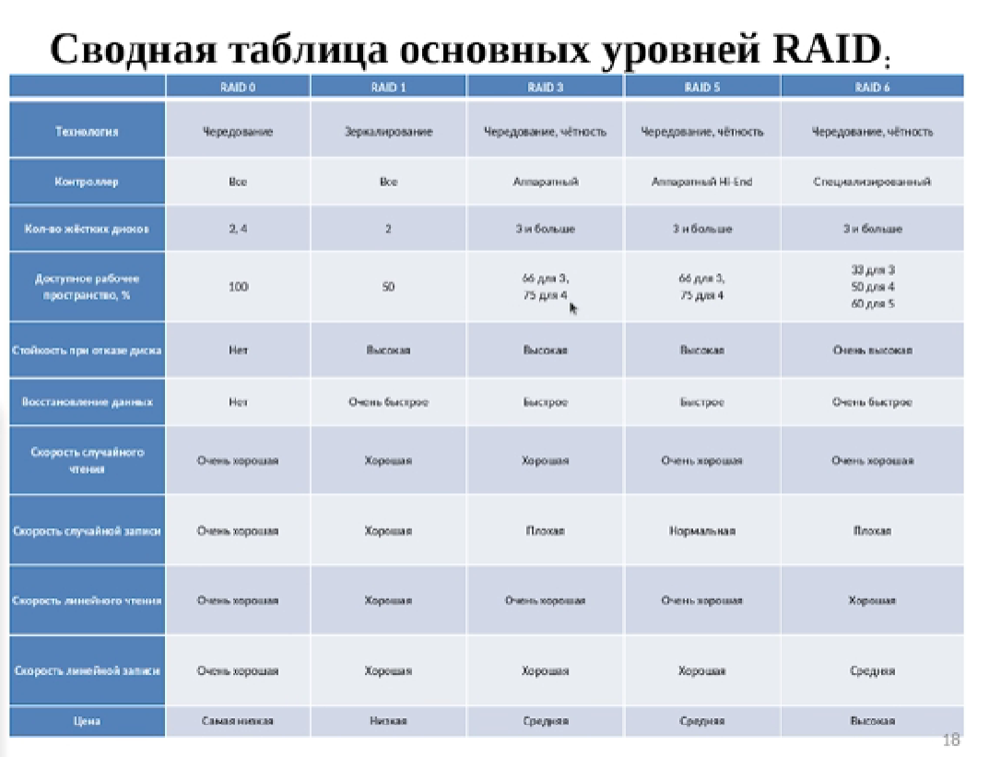

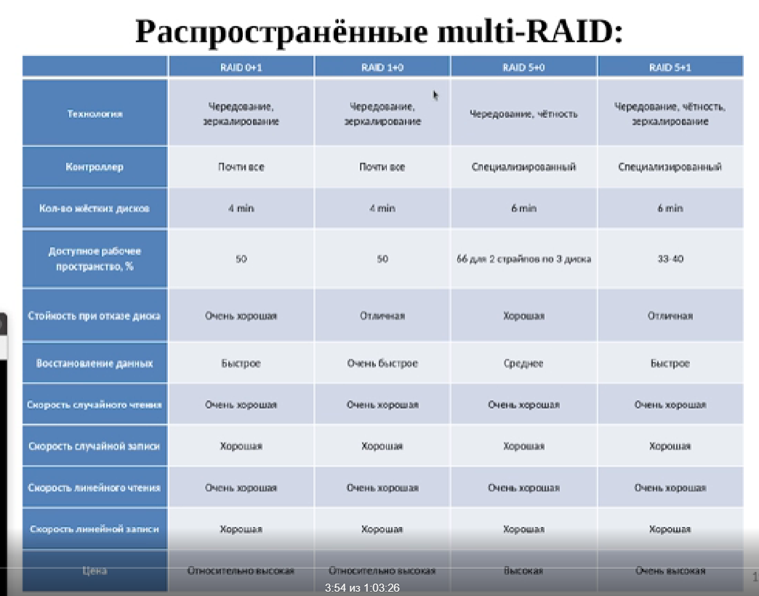

1. Опишите разновидности СХД и их отличия

Система Хранения Данных (СХД) - это

комплексное

программно-аппаратное

решение

ПО организации надёжного

хранения информационных ресурсов и предоставления

гарантированного

доступа к ним.

DAS

o Direct-attached storage

• Под DAS принято понимать непосредственно подключенные к вычислительной системе диски. Обычно как DAS квалифицируются варианты только непосредственного прямого подключения.

NAS

a Network-attached storage

в Это устройство, подключенное в локальную сеть и предоставляющее доступ к своим дискам по одному из протоколов «сетевых файловых систем»,

например IFS (Common Internet File

System) для Windows-систем (раньше называлась SMB -

Server Message Blocks)

или NFS (Network File System) для

UNIX/Linux-систем.

SAN

﻿﻿Storage area network

﻿﻿SAN-устройство, с точки зрения пользователя, является просто локальным диском. Обычные варианты протокола доступа к SAN-диску это

протокол FibreChannel (FC) и iSCSI. Для

использования SAN в компьютере должна быть установлена плата адаптера SAN, которая обычно называется HBA

- Host Bus Adapter.

1. Что такое СУБД?
2. Опишите процесс записи данных на жесткий диск (не SSD) с логической и физической точки зрения

Физическая структура

* чтобы хранить информацию диск должен быть отформатирован (сформирована физическая и логическая структура диска)
* Форматирование создает структуру диска, обеспечивающую запись/чтение файлов и программ операционной системой.
* Формирование физической структуры диска состоит в создании на диске концентрических дорожек, которые, в свою очередь, делятся на секторы. Для этого в процессе форматирования магнитная головка дисковода расставляет в определенных местах диска метки дорожек и секторов.

Логическая структура

* Логическая структура магнитного диска представляет собой совокупность секторов (емкостью 512 байтов), каждый из которых имеет свой порядковый номер (например, 100). Сектора нумеруются в линейной последовательности от первого сектора нулевой дорожки до последнего сектора последней дорожки. Изначально жесткий диск разбивается на кластеры. Минимальный адресуемый элемент информации - кластер, который может включать в себя несколько секторов. Объем сектора составляет 512 байтов. Размер кластера (от 512 байтов до 64 Кбайт) зависит от типа используемой файловой системы. Кластеры нумеруются в линейной последовательности (на магнитных дисках от первого кластера нулевой дорожки до последнего кластера последней дорожки).

1. Чем 3 нормальная форма отличается от 2-ой?  
   (не номером)
2. К чему приводит фрагментация данных на диске? Как исправить?

Фрагментация

Любимое «лакомство» любого HDD- большие файлы: фильмы, большие архивы и т.п. Но стоит вам загрузить жесткий диск сотней-другой мелких файлов, фотографий, МР3-композиций, как считывающая головка и металлические блины приходят в замешательство, в результате чего значительно падает скорость записи.

После заполнения HDD, многократного удаления/копирования файлов, жесткий диск начинает работать медленнее. Это связано с тем, что по всей поверхности магнитного диска разбросаны части файла и когда вы дважды щелкаете мышкой по какому-либо файлу, считывающая головка вынуждена искать эти фрагменты из разных секторов (фрагментация). Так тратится время.

Фрагментация

В качестве профилактических мер, позволяющих ускорить HDD, предусмотрен программно-аппаратный процесс дефрагментации или упорядочивания таких блоков/частей файлов в единую цепочку.

Дефрагментацию периодически рекомендуется выполнять на всех типах HDD-накопителей, тем самым поддерживая их оптимальную скорость.

Принцип работы SSD кардинально отличается от HDD, а любые данные могут записываться в любой сектор памяти с дальнейшим моментальным считыванием. Именно поэтому для накопителей SSD дефрагментация не нужна.

Дефрагментация дисков

Дефрагментация - процесс перезаписи частей файла в соседние сектора на жестком диске для ускорения доступа и загрузки. Если запись производится на незаполненный диск, то кластеры, принадлежащие одному файлу, записываются подряд:

﻿﻿Если диск переполнен, на нем может не быть непрерывной области, достаточной для размещения файла - и файл запишется в виде нескольких фрагментов;

﻿﻿Фрагментация файлов (т.е. фрагменты файлов хранятся в различных удаленных друг от друга кластерах) возрастает с течением времени в процессе удаления одних и записи других файлов.

Дефрагментация дисков

﻿﻿В результате фрагментации файлов происходит замедление скорости обмена данными с носителем;

﻿Магнитным головкам в процессе чтения файла приходится постоянно перемещаться с дорожки на дорожку, что ведет к увеличению количества ошибок и преждевременному износу жесткого диска;

• Рекомендуется периодически проводить дефрагментацию диска, в процессе которой файлы записываются в кластеры, последовательно идущие друг за другом.

1. Приведите плюсы и минусы использования SSD и жесткого диска

Битва HDD и SSD

Еще до недавнего времени при покупке нового компьютера и выборе устанавливаемого накопителя, у пользователя был единственный выбор - жесткий диск HDD. И тогда нас интересовало всего два параметра: скорость вращения шпинделя (5400 или

7200 RPM), емкость диска и объема кэша.

В 2009 году на рынок выходит новая категория накопителей Solid State Drive (SSD), которые сразу зарекомендовали себя как более надежные и быстрые альтернативы HDD.

• Классический жесткий диск состоит из нескольких металлических «блинов» с магнитным покрытием, а считывание и запись данных происходит с помощью специальной головки, которая перемещается над поверхностью вращающегося на высокой скорости диска

У твердотельных накопителей совершенно иной принцип работы. В SSD напрочь отсутствуют какие-либо движимые компоненты, а его «внутренности» выглядят как набор микросхем флэш-памяти, размещенных на одной плате.

Твердотельные накопители

Такие чипы могут устанавливаться как на материнскую плату системы (для особо компактных моделей ноутбуков и ультрабуков), на карту PCI Express для стационарных компьютеров или специальный слот ноутбука.

Используемые в SSD-чипы отличаются от тех, что мы видим во флешке. Они значительно надежнее, быстрее и долговечнее.

Жесткий диск

• Для определения разницы используется простая формула: цена накопителя делится на его емкость.

Стандартный HDD на 1 ТБ в среднем обходится в $50

(3300 руб). Стоимость одного гигабайта составляет $50/1024 ГБ = $0,05, т.е. 5 центов (3,2 рубля).

Твердотельные накопители

﻿﻿SSD намного дороже традиционных HDD. SSD емкостью в 1 ТБ в среднем обойдется в $220, а цена за 1

ГБ по нашей несложной формуле составит 22 цента (14,5 рублей), что в 4.4 раза дороже HDD.

﻿﻿Радует то, что стоимость SSD стремительно снижается:

производители находят более дешевые решения для производства накопителей и ценовой разрыв между HDD и SSD сокращается.

Скорость SSD и HDD

Именно за этот показатель переплачивает пользователь, когда отдает предпочтение SSD-хранилищу. Его скорость многократно превосходят показатели, которыми может похвастать HDD.

Система способна загружаться всего за несколько секунд, на запуск тяжеловесных приложений и игр уходит значительно меньше времени, а копирование больших объемов данных из многочасового процесса превращается в 5-10 минутный.

Единственное «но» - данные с SSD накопителя удаляются настолько же быстро, насколько копируются. Поэтому при работе с SSD вы можете просто не успеть нажать кнопку отмена, если однажды внезапно удалите важные файлы.

Фрагментация

Любимое «лакомство» любого HDD- большие файлы: фильмы, большие архивы и т.п. Но стоит вам загрузить жесткий диск сотней-другой мелких файлов, фотографий, МР3-композиций, как считывающая головка и металлические блины приходят в замешательство, в результате чего значительно падает скорость записи.

После заполнения HDD, многократного удаления/копирования файлов, жесткий диск начинает работать медленнее. Это связано с тем, что по всей поверхности магнитного диска разбросаны части файла и когда вы дважды щелкаете мышкой по какому-либо файлу, считывающая головка вынуждена искать эти фрагменты из разных секторов (фрагментация). Так тратится время.

Фрагментация

В качестве профилактических мер, позволяющих ускорить HDD, предусмотрен программно-аппаратный процесс дефрагментации или упорядочивания таких блоков/частей файлов в единую цепочку.

Дефрагментацию периодически рекомендуется выполнять на всех типах HDD-накопителей, тем самым поддерживая их оптимальную скорость.

Принцип работы SSD кардинально отличается от HDD, а любые данные могут записываться в любой сектор памяти с дальнейшим моментальным считыванием. Именно поэтому для накопителей SSD дефрагментация не нужна.

Надежность и срок службы

Помните главное преимущество SSD-накопителей? Верно, отсутствие движущихся элементов. Именно поэтому вы можете использовать ноутбук с SSD в транспорте, по бездорожью или условиях, неизбежно связанных с внешними вибрациями. На стабильности работы системы и самого накопителя это не скажется. Хранящиеся на SSD данные не пострадают даже в случае падения ноутбука.

Y HDD все с точностью наоборот. Считывающая головка располагается всего в нескольких микрометрах от намагниченных болванок, и поэтому любая вибрация может привести к появлению «битых секторов» - областей, которые становятся непригодными для работы. Регулярные толчки и неосторожное обращение с компьютером, который работает на базе HDD, приведет к тому, что рано или поздно такой винчестер попросту, говоря на компьютерном жаргоне, «посыпется» или перестанет работать.

Надежность и срок службы

Несмотря на все преимущества SSD, у них есть тоже весьма существенный недостаток - ограниченный цикл использования. Он напрямую зависит от количество циклов перезаписи блоков памяти. Другими словами, если вы ежедневно будете копировать/удалять/вновь копировать гигабайты информации, то очень скоро вызовите клиническую смерть своего SSD.

Современные SSD-накопители оснащены специальным контроллером, который заботится о равномерном распределении данных по всем блокам SSD. Так удалось значительно повысить максимальное время работы до 3000 - 5000 циклов.

Форм-фактор

Битва размеров накопителей всегда была вызвана типом устройств, в которых они устанавливаются. Так, для стационарного компьютера абсолютно некритична установка как

3.5-дюймового, так и 2.5-дюймового диска, а вот для портативных устройств, вроде ноутбуков, плееров и планшетов нужен более компактный вариант.

Самым миниатюрным серийным вариантом HDD считался 1.8-дюймовый формат. Именно такой диск использовался в уже снятом с производства плеере iPod Classic.

И как не старались инженеры, построить миниатюрный HDD-винчестер емкостью более 320 ГБ им так и не удалось. Нарушить законы физики невозможно.

Вращение дисков даже в самом продвинутом HDD-винчестере нераздельно связано с возникновение шума. Считывание и запись данных приводят в движение головку диска, которая с безумной скоростью мечется по всей поверхности устройства, что также вызывает характерное потрескивание.

SSD-накопители абсолютно бесшумны, а все происходящие внутри чипов процессы проходят без какого-либо сопутствующего звука.

Достоинства HDD: емкие, недорогие, доступные.

Недостатки HDD: медленные, боятся механических воздействий, шумные.

Достоинства SSD: абсолютно бесшумные, износоустойчивые, очень быстрые, фрагментация не оказывает влияния на быстродействие.

Недостатки SSD: дорогие, теоретически имеют ограниченный ресурс эксплуатации.

Без преувеличения можно сказать, что одним из самых эффективных методов апгрейда старенького ноутбука или компьютера остается установка SSD-накопителя вместо HDD.

Даже при самой свежей версии SATA можно добиться троекратного прироста производительности.

1. Опишите «узкие места» работы RAM и способы решения

Итого:

- Все взаимодействия данных от одного CPU к другому (другим) должны проходить через одну и ту же шину с использованием

Северного моста

Все взаимодействия с RAM должны проходить через Северный мост

RAM имеет единственный порт/точку входа

Взаимодействие CPU и девайса подсоединенного к Южному мосту проходит и через Северный мост

узкие места

• Предоставленис прямого доступа к RAM не используя

CPU (Direct Memory Access). Хоть это и снижает нагрузку на CPU, производительность теперь зависит от пропускной способности шины Северного моста, т.к.

DMA конкурируст с другими CPU за, RAM,

• Второе узкое место - это шина между Северным мостом и RAM. Для решения созданы новые типы RAM, которые используют 2 или больше шин параллельно (DDR2

DDR3.1

Способы оптимизации

Добавление нескольких внешних контроллеров памяти

Преимущества:

﻿﻿Из за существования нескольких шин, пропускная способность увеличивается

﻿﻿Поддержка большего объема

1 памяти - поскольку есть возможность ПоДкЛючить несколько банков памяти к нескольким шинам

﻿﻿Параллельный доступ к различным банкам памяти уменьшает задержки при взаимодействии процессора или других устройств и памяти

Особенности:

﻿﻿Количество банков памяти равно количеству процессоров (например, на

﻿﻿Ha 4x CPU - пропускная

способность увеличится в 4 раза, причем отпадает необходимость в

Северном мосте

﻿﻿Большие затраты на доступ к памяти, не принадлежащей нужному процессору

1. Дано: Есть ПК с 1 планкой RAM  
   Требуется: добавить RAM  
   Вопрос: опишите основные этапы выбора RAM (без похода в магазин)

